# **Bật mí 99+ thiết kế quán trà sữa đảm bảo hút khách**

**Bạn đang muốn thiết kế quán trà sữa?** Nhưng chưa tìm được cho mình một mẫu không gian lý tưởng tiết kiệm được không gian và tối ưu hóa chi phí. Bài viết này sẽ bật mí cho bạn **99+ mẫu thiết kế quán trà sữa đảm bảo thu hút khách** và các yếu tố quan trọng khác mà bạn cần lưu ý.



## **1. Xu hướng thiết kế quán trà sữa hiện nay**

Thiết kế quán trà sữa không chỉ là việc lựa chọn nội thất mà còn là sự phối hợp hài hòa giữa màu sắc, ánh sáng, không gian và cảm xúc mà khách hàng sẽ trải nghiệm. Hiện nay, quán trà sữa không chỉ là nơi thưởng thức đồ uống mà còn là ***không gian check-in, giao lưu và thư giãn***. Do đó, xu hướng thiết kế quán trà sữa phải vừa hiện đại, vừa mang phong cách riêng để tạo dấu ấn với khách hàng.

## **2. Những lưu ý quan trọng khi thiết kế quán trà sữa**

Để có một quán trà sữa thành công, chủ quán cần chú ý đến nhiều yếu tố khi thiết kế như:

### **Nội thất đơn giản**

Nội thất đơn giản là yếu tố quan trọng hàng đầu khi thiết kế, giúp tối ưu hóa không gian, mang lại cảm giác rộng rãi, thoáng mát cho quán. Bên cạnh đó, lựa chọn này còn giúp tiết kiệm chi phí đáng kể. Tuy nhiên, việc đầu tư vào nội thất vẫn cần được chú trọng, tránh sự sơ sài. Hiện nay, có rất nhiều mẫu nội thất tinh tế để bạn cân nhắc và lựa chọn.

### **Trang trí tinh tế**

Trang trí quán đóng vai trò quan trọng trong việc tạo ấn tượng và gợi cảm xúc cho khách hàng. Đối tượng chính thường là các bạn trẻ, vì vậy hãy chọn phong cách trang trí độc đáo, năng động, và có nhiều góc để khách thoải mái check-in. Bạn có thể kết hợp sử dụng gấu bông, đèn thả, tranh decor hay những món đồ trang trí xinh xắn để tạo điểm nhấn và thu hút sự chú ý.

### **Không gian thoải mái và tối ưu hóa diện tích**

Quán trà sữa sẽ đón rất nhiều lượt khách, vì vậy bạn cần phải bố trí nó làm sao cho không gian đi lại thật thoải mái. Cũng là để thuận lợi cho nhân viên trong quá trình phục vụ đồ uống. Kể cả ngoài quán cũng nên có chỗ để xe để tiện khách hàng ghé thăm nhất.

Ngoài ra, bàn ghế và quầy pha chế nên được bố trí hợp lý để tạo lối đi rộng rãi, không làm cản trở sự di chuyển của khách hàng.

### **Màu sắc phù hợp với phong cách và đối tượng khách hàng**

Màu sắc là yếu tố quan trọng tác động trực tiếp đến tâm lý khách hàng. Đối với khách hàng trẻ, bạn có thể chọn tông màu pastel nhẹ nhàng hoặc những màu sắc tươi sáng như xanh lá, hồng, hoặc vàng. Đối với đối tượng khách hàng lớn tuổi hơn, các tông màu trung tính hoặc trầm sẽ mang lại cảm giác sang trọng, tinh tế.

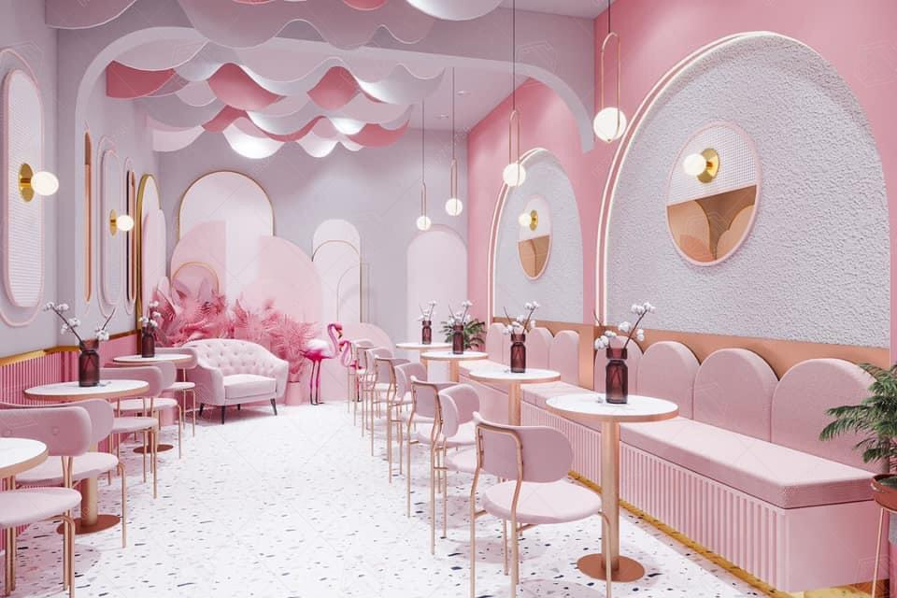

*Thiết kế quán trà sữa với màu hồng pastel phù hợp với sở thích*

### **Ánh sáng và âm nhạc tạo không gian thư giãn**

Sự kết hợp hài hòa giữa ánh sáng tự nhiên và ánh sáng nhân tạo giúp quán trà sữa trở nên ấm áp và cuốn hút. Bạn có thể sử dụng đèn LED âm trần hoặc đèn trang trí để tạo điểm nhấn. Âm nhạc nhẹ nhàng, phù hợp với phong cách của quán cũng là một yếu tố quan trọng để khách hàng cảm thấy thoải mái và thư giãn.

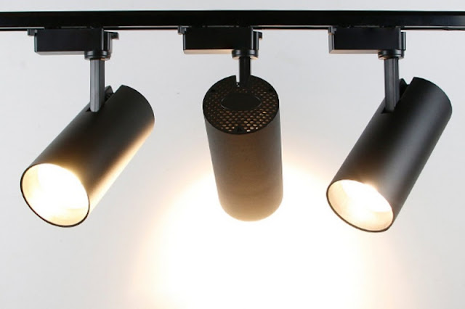

*Đèn phổ biến và hay gặp ở những quán trà sữa nhỏ, chi phí rẻ*

## **3. 99+ mẫu thiết kế quán trà sữa đẹp và thu hút**

### **Phong cách hoài cổ theo thế hệ 7x, 8x**

Mặc dù khách hàng tiềm năng của quán chủ yếu là giới trẻ, nhưng không thể phủ nhận rằng những không gian mang đậm chất hoài cổ từ thời 7X, 8X vẫn có sức hút đặc biệt với họ. Ngược lại, khách hàng sẽ cảm thấy như đang khám phá một nền nghệ thuật từ thời cha mẹ, ông bà của họ tạo nên sự mới mẻ và độc đáo. Chính sự hoài cổ này sẽ giúp quán của bạn nổi bật và thu hút giữa hàng nghìn không gian hiện đại xung quanh.

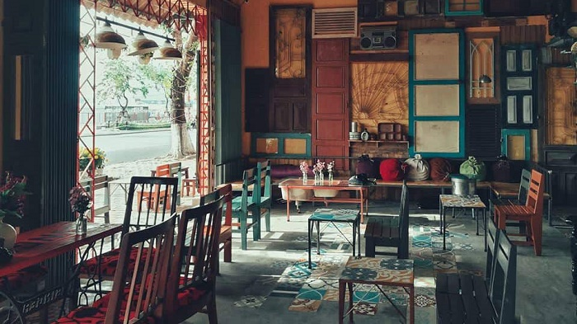

*Thiết kế quán trà sữa theo phong cách hoài cổ*

### **Phong cách hiện đại**

Thiết kế hiện đại với đường nét đơn giản nhưng tinh tế đang là xu hướng được nhiều quán trà sữa ưa chuộng. Vật liệu kính, kim loại và gỗ kết hợp hài hòa tạo nên không gian sang trọng và sạch sẽ.



*Thiết kế quán trà sữa theo phong cách hiện địa được ưa chuộng*

### **Phong cách tối giản**

Phong cách tối giản là lựa chọn hoàn hảo cho những quán có diện tích nhỏ. Sự tinh tế trong từng chi tiết nội thất, kết hợp với màu sắc nhẹ nhàng giúp không gian trở nên thoáng đãng mà vẫn độc đáo.

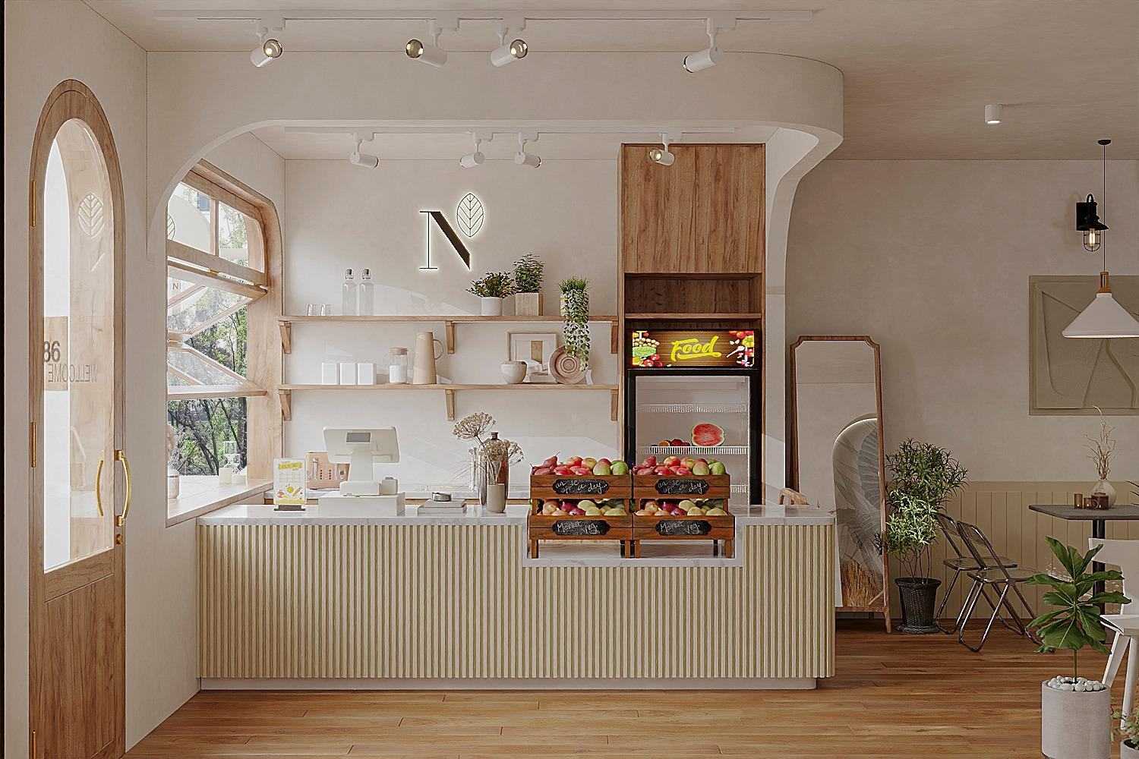

*Thiết kế quán theo phong cách tối giản*

Bạn đừng hiểu lầm thiết kế quán theo phong cách tối giản tức là sẽ hạn chế sử dụng, trang trí các thiết kế nội thất. Mà thiết kế theo phong cách tối giản được hiểu như thể bạn chỉ cần tập trung chủ yếu vào màu sắc của quán, sự đối xứng, chất liệu mới hiện đại. Phong cách này tạo được vẻ đẹp tối giản, sự gần gũi, ấm áp, bình yên.

### **Phong cách thiết kế với không gian xanh**

Một xu hướng khác đang thịnh hành là thiết kế quán trà sữa với cây xanh. Cây cối không chỉ giúp không gian trở nên tươi mới, mát mẻ mà còn tạo điểm nhấn sinh động, thân thiện với môi trường.

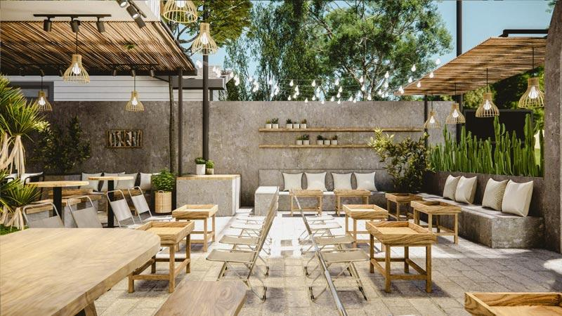

*Thiết kế theo phong cách ngoài trời có nhiều cây xanh*

### **Phong cách Châu Âu**

Phong cách châu Âu là lựa chọn tinh tế, kết hợp giữa nét cổ điển và hiện đại, mang lại vẻ đẹp sang trọng và thanh lịch. Bạn có thể cân nhắc xem xét hiện phong cách này qua các yếu tố như mô hình nghệ thuật, giấy dán tường hoa văn tinh tế, tranh decor và kiểu đèn chùm pha lê, đèn thả cổ điển.

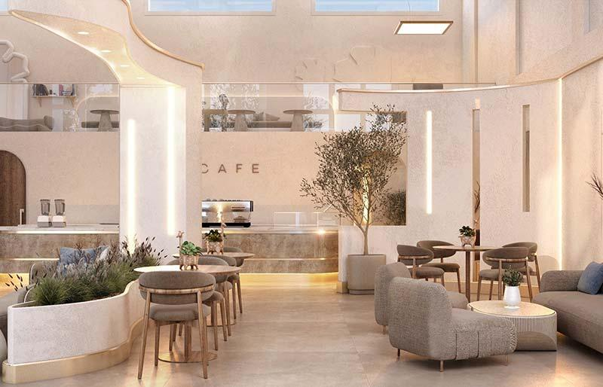

*Thiết kế theo phong cách Châu Âu đẳng cấp, sang trọng*

Sử dụng chất liệu cao cấp như gỗ, da và vải cùng với sự sắp xếp hài hòa, không gian phong cách châu Âu sẽ tạo nên sự ấm cúng và cuốn hút, mang đến trải nghiệm thư thái cho khách hàng.

**Phong cách Scandinavian**

Bạn nghĩ sao về một thiết kế quán trà sữa theo phong cách Scandinavian, nó chính là nét đẹp đến từ phong cách Bắc Âu. Hướng đến sự ấm cúng, hướng đến những màu sắc nhẹ nhàng, thanh lịch, sang trọng. Để làm nên phong cách này bạn có thể chọn các mẫu ghế bành của Alvar Aalto, ghế hình quả trứng và hình giọt nước của Arne Jacobsen, ghế Swan…



*Thiết kế quán trà sữa theo phong cách Scandinavian*

## **4. Phong thủy trong thiết kế quán trà sữa - yếu tố cần chú ý**

Khi đầu tư kinh doanh bất kỳ lĩnh vực nào chắc chắn các bạn ít nhiều để tâm tới **phong thủy**. Vì chúng ta vẫn luôn có tâm lý, *“có thờ có thiêng có kiêng có lành”*. Chính vì vậy một thiết kế quán trà sữa cũng vậy. Đôi khi nó chính là một trong những yếu tố giúp tiền vào như nước.

### **Chọn hướng quán**

**Với người mệnh Kim**: Nên chọn vị trí kinh doanh hướng chính Tây hoặc chính Đông để thuận lợi về phong thủy.

**Với người mệnh Mộc**: Tránh các hướng thuộc hành Kim (Tây, Tây Bắc) và hành Thổ (Trung tâm, Đông Bắc, Tây Nam) khi chọn mặt bằng.

**Với người mệnh Thủy**: Nên ưu tiên hướng Bắc, Nam hoặc Đông Nam cho mặt bằng kinh doanh. Tránh hướng chính Tây và chính Đông.

**Với người mệnh Hỏa**: Chọn mặt bằng hướng Nam hoặc hướng thuộc hành Mộc (Đông, Đông Nam) sẽ mang đến tài lộc và thịnh vượng.

**Với người mệnh Thổ**: Hướng Đông Bắc và Tây Nam là những lựa chọn tốt, giúp đón luồng sinh khí tích cực. Nên tránh hướng Tây và hướng Đông.

Ngoài yếu tố mệnh, cần lưu ý thêm:

* Tránh cửa hàng có đường hoặc ngõ đâm vào sau quán.
* Không nên chọn mặt bằng bị bao quanh bởi nhiều nhà cao tầng.
* Tránh các vật cản như cây to hay cột điện trước quán.
* Vị trí gần ngã ba, ngã tư hoặc đường lớn cũng là lựa chọn đáng cân nhắc.

### **Lựa chọn vị trí đặt bàn thờ phù hợp**

*Bàn thờ Thần Tài*:

* **Mệnh Kim**: Nên đặt bàn thờ theo hướng Đông Bắc, Tây Bắc, hoặc Tây Nam để thu hút tài lộc.
* **Mệnh Mộc**: Hướng Tây Bắc, Đông, hoặc Đông Nam là lựa chọn lý tưởng để mang lại may mắn.
* **Mệnh Thủy**: Đặt bàn thờ theo hướng Tây, Tây Nam, Tây Bắc, hoặc Đông Bắc để tạo sinh khí tốt.
* **Mệnh Hỏa**: Hướng Nam, Đông Nam, Bắc, và Đông sẽ giúp tăng vượng khí cho người mệnh Hỏa.
* **Mệnh Thổ**: Chọn hướng Đông Bắc và Đông Nam là phù hợp nhất cho bàn thờ.

### **Vị trí quầy thu ngân, pha chế**

Vị trí quầy thu ngân và pha chế có ảnh hưởng lớn đến hoạt động kinh doanh. Dưới đây là một vài gợi ý:

* **Đặt ở hướng Bạch Hổ**: Đây là hướng bên phải của người đi từ trong quán ra, giúp khách hàng không quên trả tiền. Theo phong thủy, đây cũng là hướng tốt, mang lại thịnh vượng.
* **Chiều cao của quầy**: Nên điều chỉnh chiều cao quầy thu ngân sao cho vừa tầm, không quá cao hoặc quá thấp để nhân viên thuận tiện trong việc phục vụ khách hàng.
* **Phía sau quầy**: Nên có tủ hoặc tường chắn vững chắc, tạo sự ổn định và an toàn. Nếu phía sau là cửa sổ, hãy sử dụng màn che dày để tạo không gian kín đáo.
* **Sạch sẽ và thoáng mát**: Khu vực này luôn cần được giữ sạch sẽ, thông thoáng để tạo cảm giác dễ chịu và giúp vận may lưu thông tốt trong quán.

### **Chọn màu sắc và vật liệu theo ngũ hành**

Theo ngũ hành, mỗi màu sắc và vật liệu đều mang một ý nghĩa phong thủy riêng.

Ngoài việc lựa chọn màu sắc phù hợp với phong cách thiết kế, bạn cũng nên cân nhắc xem chúng có hợp với mệnh của chủ quán hay không. Bên cạnh đó, màu sắc phù hợp với thị hiếu của khách hàng sẽ giúp quán giữ chân khách lâu hơn. Nên sử dụng những tông màu nhẹ nhàng làm chủ đạo và kết hợp với các màu sắc nổi bật để tạo điểm nhấn.

*Dưới đây là một số gợi ý về màu sắc hợp mệnh:*

* **Mệnh Kim**: Phù hợp với các màu vàng, nâu đất, trắng, xám. Nên tránh màu đỏ, hồng, tím.
* **Mệnh Mộc**: Thích hợp với màu đen, xanh nước biển, xanh lục. Tránh màu trắng và xám.
* **Mệnh Thủy**: Hợp với màu trắng, xám, đen, xanh nước biển. Nên tránh màu vàng và nâu đất.
* **Mệnh Hỏa**: Phù hợp với màu đỏ, hồng, tím, xanh lục. Tránh màu đen, xanh nước biển, trắng, xám.
* **Mệnh Thổ**: Hợp với các màu đỏ, hồng, tím, vàng, nâu đất. Tránh màu đen, xanh nước biển, xanh lá.

Chọn màu sắc hài hòa theo phong thủy và sở thích của khách hàng sẽ góp phần nâng cao trải nghiệm của họ và tạo nên không gian hấp dẫn, thu hút khách quay lại.

## **5. Nội thất trong thiết kế quán trà sữa**

### **Bàn ghế phù hợp**

Bàn ghế nên có thiết kế thoải mái nhưng không chiếm quá nhiều diện tích. Các mẫu ghế nhỏ gọn với màu sắc tươi sáng thường được ưa chuộng trong các quán trà sữa hiện nay.

### **Kệ trang trí và quầy pha chế**

Kệ trang trí không chỉ để trưng bày các món đồ mà còn là một phần của thiết kế. Quầy pha chế mở giúp khách hàng có thể thấy quá trình pha chế, tạo cảm giác thân thiện và gần gũi.

### **Các sản phẩm nội thất từ Lovina**

Lovina cung cấp nhiều mẫu bàn ghế, kệ trang trí và quầy pha chế phù hợp với mọi phong cách thiết kế. [Tham khảo các sản phẩm nội thất từ Lovina tại đây](https://xdlovina.com/).

## **6. Các dịch vụ khác mà Lovina cung cấp**

Với nhiều năm kinh nghiệm thiết kế nội thất nói chung và quán trà sữa nói riêng, IKay tự hào là đơn vị được nhiều khách hàng tin tưởng. Bạn sẽ được những lợi ích như sau:

### **Thiết kế và thi công trọn gói quán trà sữa**

Lovina không chỉ cung cấp nội thất mà còn hỗ trợ thiết kế và thi công trọn gói quán trà sữa, từ khâu ý tưởng đến khi hoàn thiện, đảm bảo quán của bạn luôn thu hút khách hàng.

Bảo hành bảo trì lâu dài.

Chất lượng sản phẩm bền bỉ, mẫu mã đa dạng.

Xưởng sản xuất 100% không qua trung gian nên GIÁ TỐT.

### **Dịch vụ tư vấn phong thủy**

Lovina cũng cung cấp dịch vụ tư vấn phong thủy để đảm bảo quán của bạn không chỉ đẹp mà còn hài hòa về mặt phong thủy, mang lại may mắn và thịnh vượng.

## **7. Kết luận**

Thiết kế quán trà sữa là một yếu tố quan trọng quyết định sự thành công trong kinh doanh. Không gian đẹp, thoải mái cùng phong thủy hài hòa sẽ giúp bạn thu hút nhiều khách hàng. Hãy liên hệ với Lovina để bắt đầu hành trình tạo nên quán trà sữa trong mơ của bạn!